**Антушева Марія (КП-73)**

Rock Chords

навчальний сайт з найбільшою колекцією гітарних акордів і табулатур

**Вступ** **1**

**Ролі користувачів** **2**

Адміністратор 2

Користувач 2

Гість 2

**Вимоги** **3**

**Структура web-сайту** **4**

Головна сторінка 4

Всі пісні 5

Бібліотека акордів 6

Додатки 7

# 

# Вступ

**Rock Chords -** це web-caйт для початківців та професіоналів, для тих, хто просто любить музику. На даному сайті можна знайти колекцію пісень відомих виконавців, збірник табулатур та акордів для гітари. За допомогою Rock Chords будь-хто може навчитися грати на гітарі, незалежно від рівня підготовки та віку, або інших несподіванок. Користувачі отримують онлайн-доступ до бібліотеки акордів, мають можливість прослуховувати композиції в оригіналі, і оцінювати їх, здійснювати пошук композицій за назвою або автором, створювати власні колекції пісень. Вони також можуть користуватися бібліотекою гітарних акордів (здійснювати їх пошук, відтворення та відображення); метрономом (вибір власного ритму, зміна звуку), перегляд бібліотеки табулатур і акордів з можливістю їх відтворення.

Отже, Rock Chords найбільш прогресивний навчальний сайт, що чудово підходить для самостійного вивчення або додаткових занять при роботі з вчителем. Завдяки даному збірнику і покроковим інструкціям ви можете бути впевненим, що легко і швидко опануєте інструмент.

# Ролі користувачів

## Адміністратор

Відповідає за надання прав доступу користувачам і управлінням користувачами, композиціями, колекціями табулатур та акордів.

## Користувач

Може переглядати інформацію про інших зареєстрованих користувачів, прослуховувати композиції та оцінювати їх, здійснювати пошук композицій за назвою або автором, створювати власні колекції пісень; має доступ до бібліотеки гітарних акордів з можливістю їх пошуку, відтворення та відображення; має можливість користуватися метрономом.

## Гість

Може переглядати публічні композиції

# Вимоги

## Основні вимоги

1. Реєстрація користувачів ролей та розділення прав доступу до функціоналу сервісу
2. Сайт містить сторінку профілю зареєстрованого користувача, на якій він може переглядати і редагувати персональні дані. Також є можливість переглянути профіль будь-якого зареєстрованого користувача на сайті (якщо роль пріоритетніша за Гість)
3. Відображення всім відвідувачам сайту бібліотеки акордів та списку доступних (в залежності від ролі) пісень.
4. Користувачі мають можливість оцінювати композиції лайками та створювати власні (улюблені) колекції композицій.
5. Кожна композиція містить фото виконавця, текст і акорди, що використовуються у даній композиції, з можливістю перегляду детальнішої інформації про них
6. Пошук акордів за назвою, пошук композицій за назвою або автором
7. При перегляді композиції користувачем для зручності використовується плаваюча підказка акордів і найзручніша аплікатура
8. Метроном для тренування почуття ритму, швидкість темпу і гучність якого можно корегувати
9. Складні для виконання пісні представлені як в оригінальному, так і в більш простому підборі акордів, що робить їх доступними для гітаристів різного рівня.
10. Сортування композицій за стилем, автором, датою додавання

## Додаткові вимоги

1. Гістограма з мікрофона засобами Web Audio API

# Структура web-сайту

Рис. SiteMap

## Головна сторінка

На головній сторінці міститься логотип та основна описова інформація про сайт. Всі посилання винесено у навігаційну панель, що розміщена зверху сайту і спільна для всіх сторінок сайту.

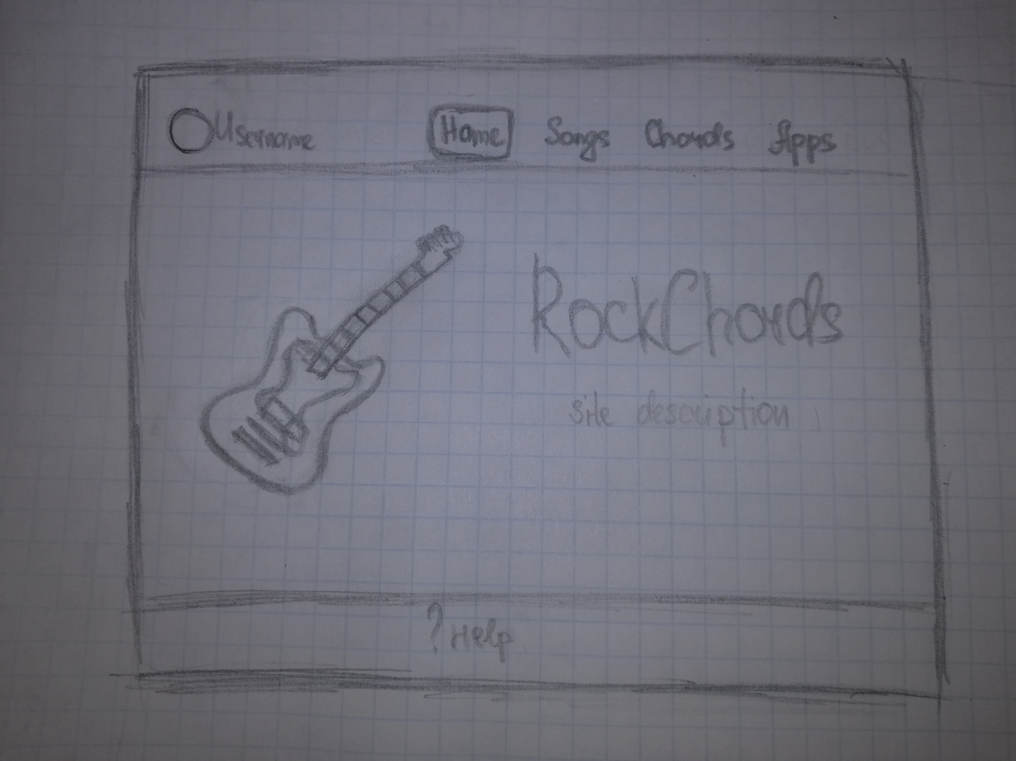

Рис. Ескіз головної сторінки

## Всі пісні

На сторінці з піснями міститься список всіх доступних композицій 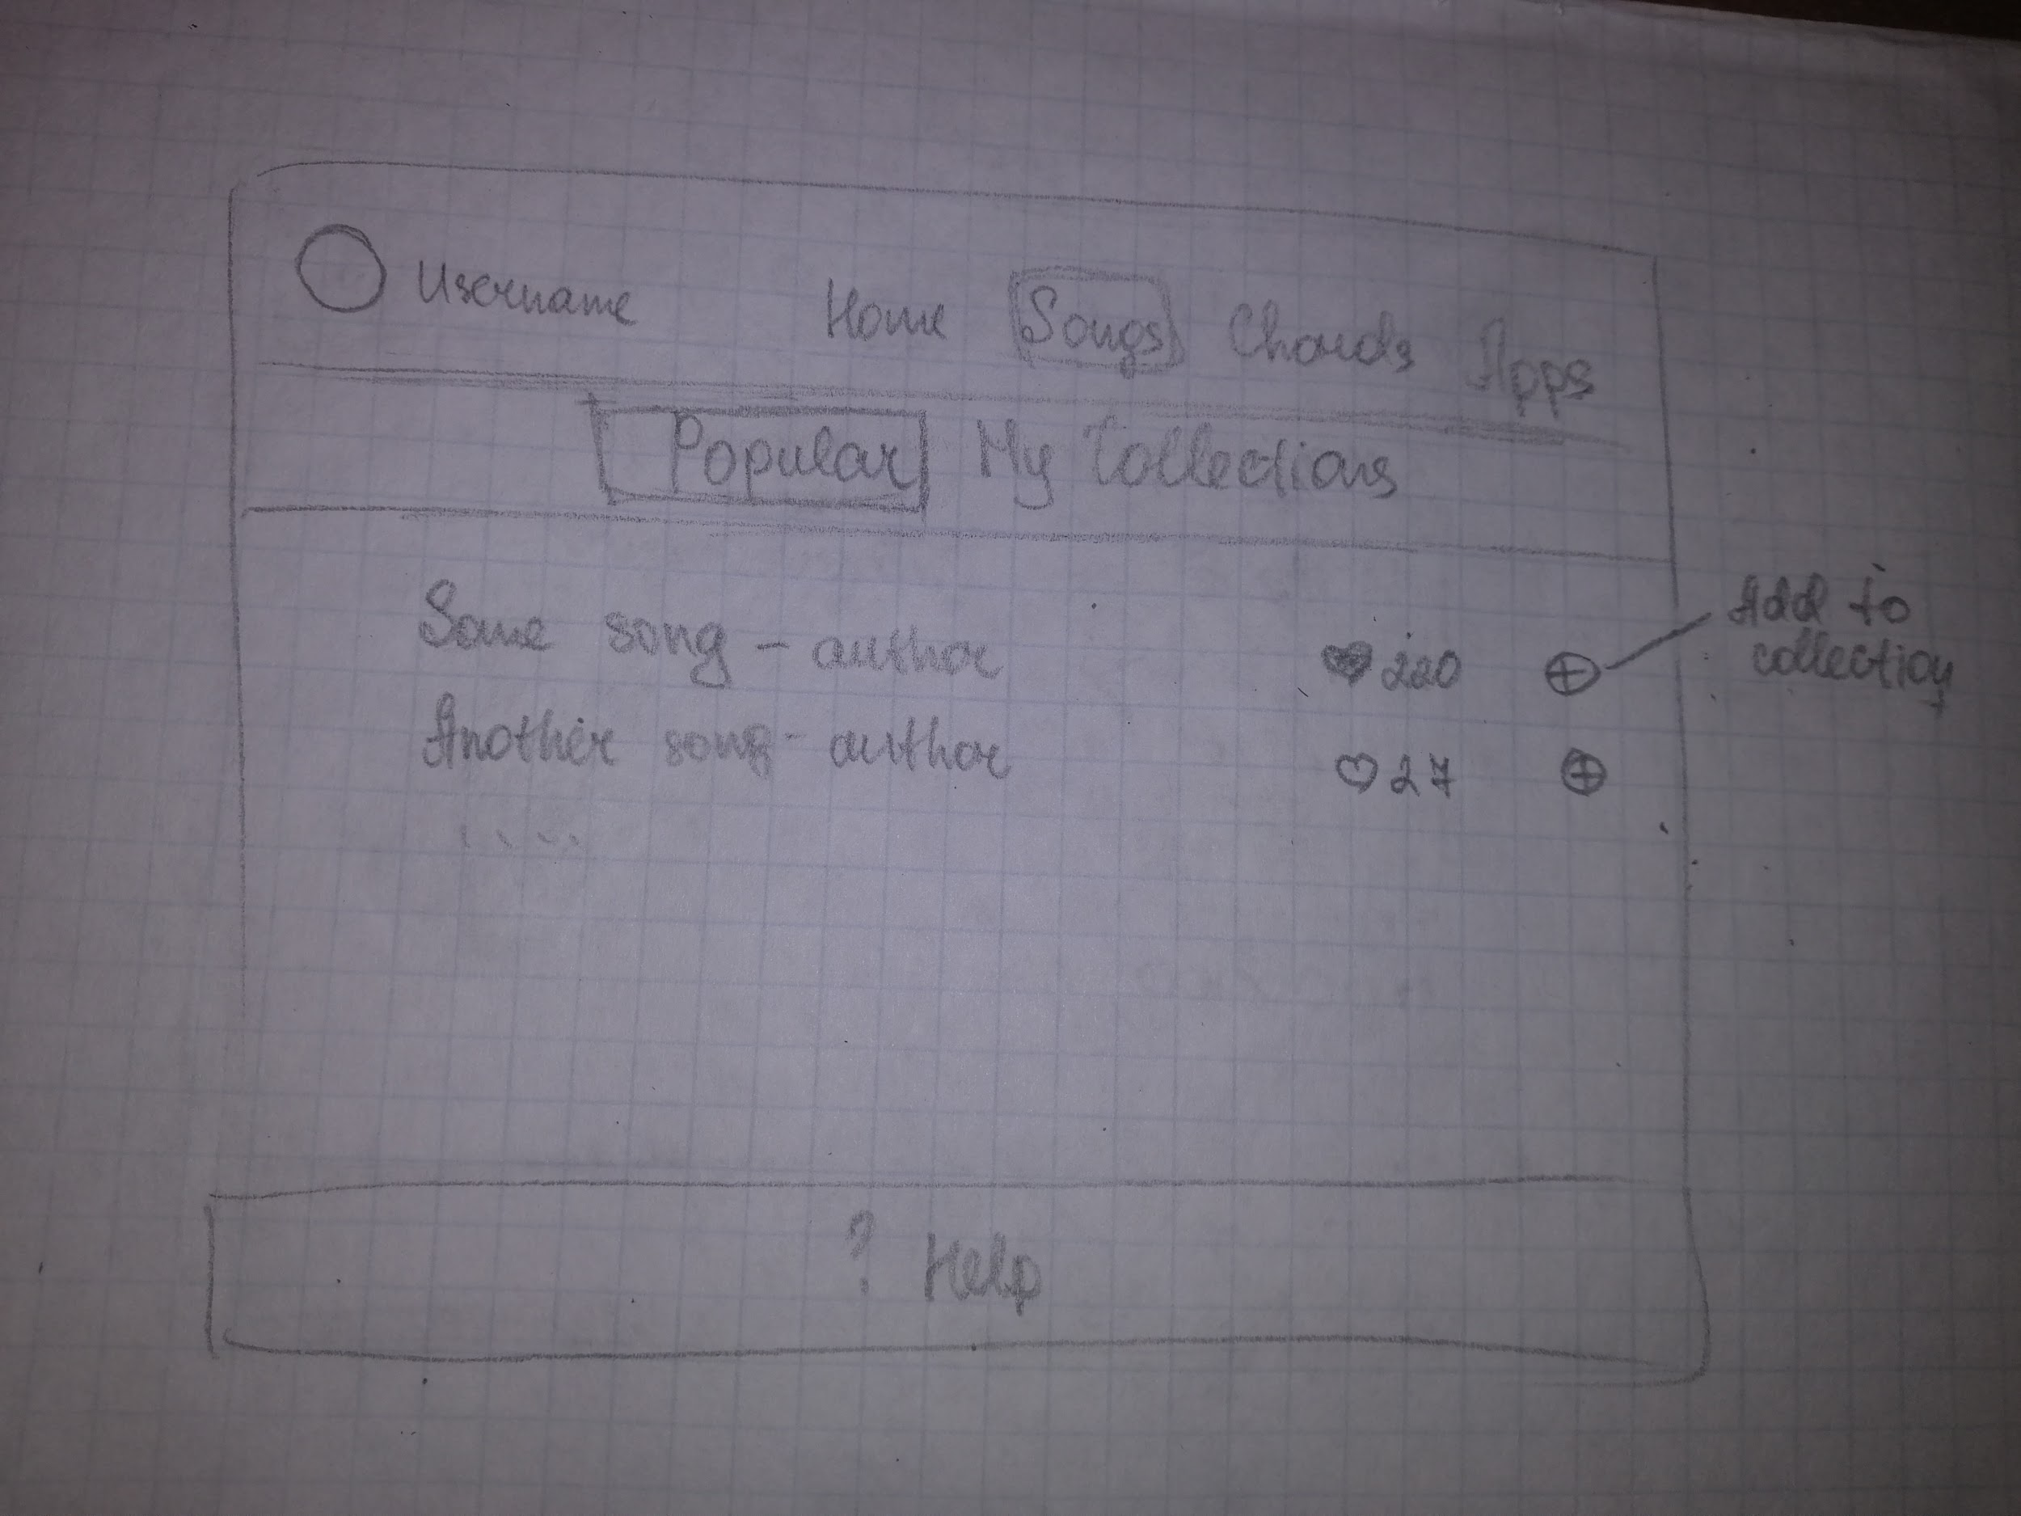

Рис. Ескіз сторінки з композиціями

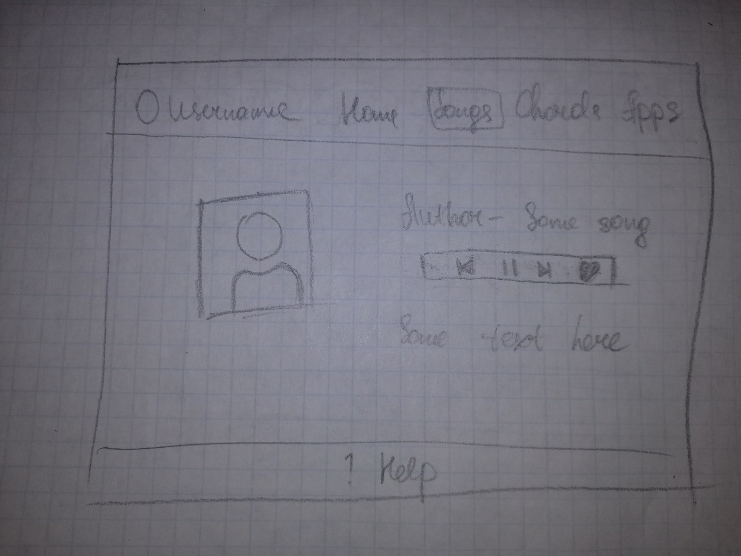

Рис. Ескіз сторінки з відображенням певної композиції

## Бібліотека акордів

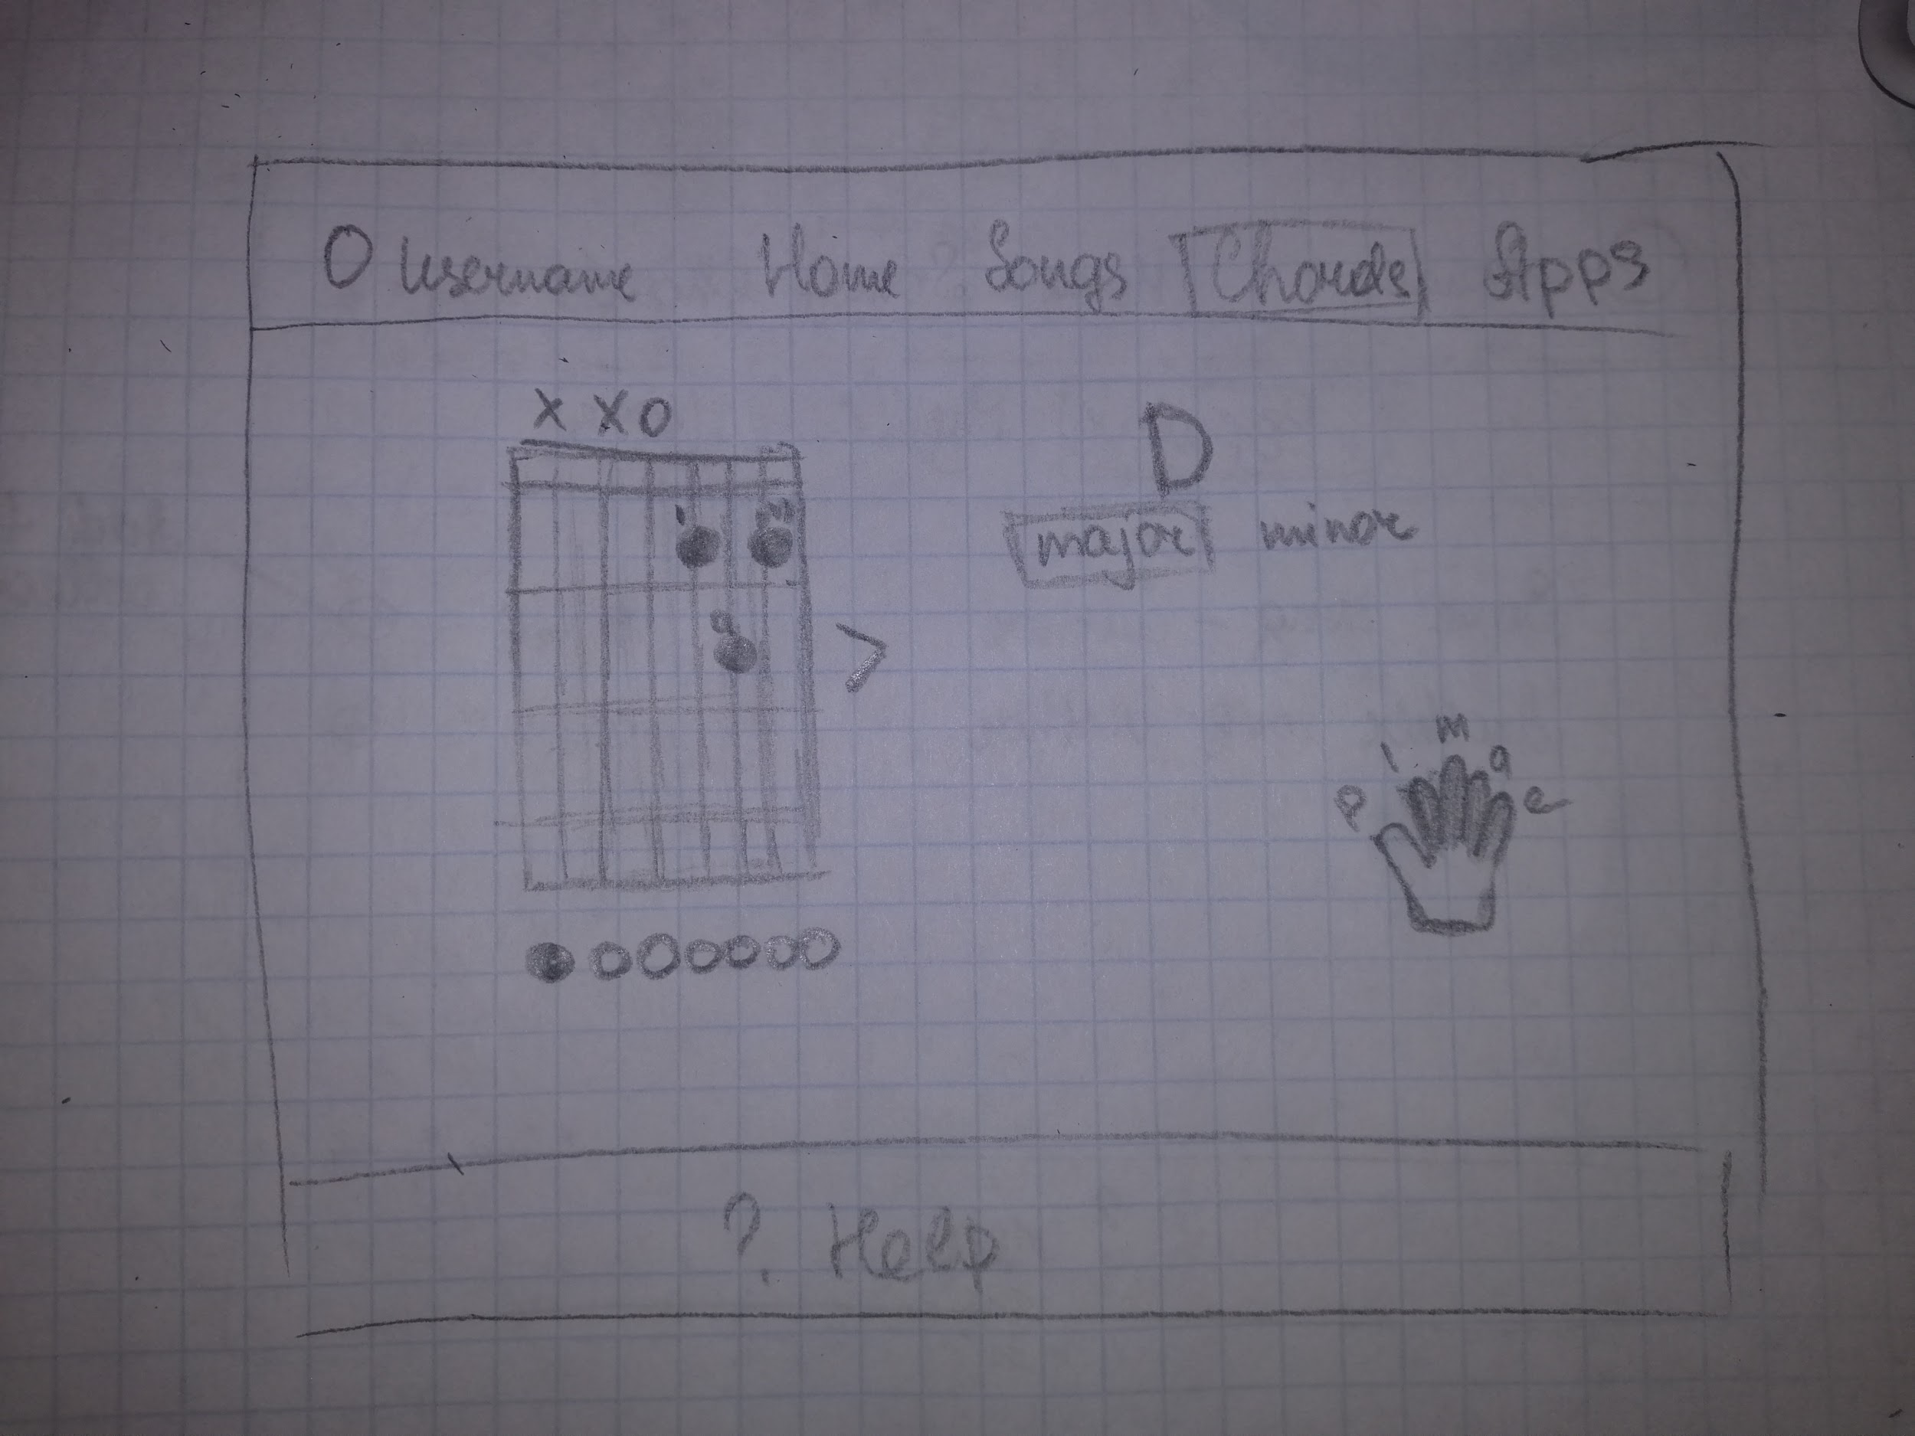

Рис. Ескіз сторінки відображення детальної інформації про обраний акорд

## Додатки

## 

Рис. Ескіз сторінки додатка метроном